附件1：
佛山市质安职业资格培训中心
交通说明

地址：广东省佛山市南海区狮山镇科技西路2号
总机：0757-88376400
自驾车导航：佛山市质安职业资格培训中心
- 白云机场：机场快线——狮山华美达酒店，到达后滴滴车8元左右；
2. 佛山西站：建议滴滴车15元左右；
3. 广佛肇轻轨狮山站：建议滴滴车10元左右；
4. 火车站：（佛山总站）到质安培训中心16公里，乘坐K5到狮山广场后滴滴车10元左右；
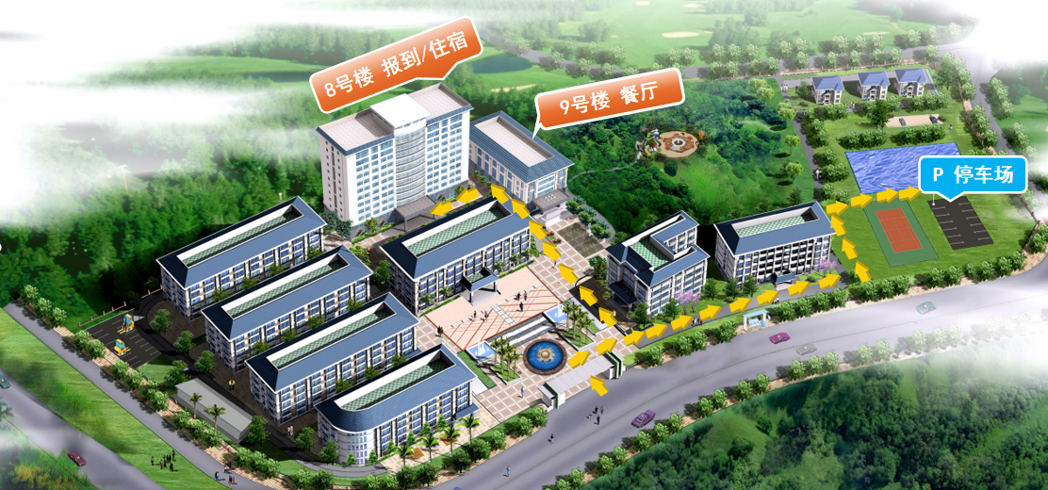

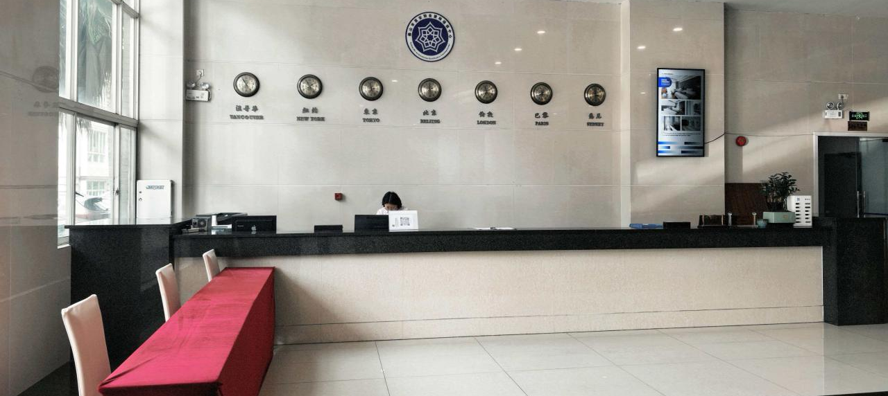
8号楼一楼大堂报到处

